创新事关国家前途命运

高层开的重磅会议上，李克强有个新头衔
2018-12-09 08:34 星岛环球网

12月6日，李克强主持召开国家科技领导小组第一次全体会议，研究国家科技发展战略规划、促进创新开放合作，推动落实赋予科研机构和人员更大自主权政策。
成立四个月后的首次会议
新华社的报道中，李克强的身份除了“中共中央政治局常委、国务院总理”之外，还有一个，即“国家科技领导小组组长”。

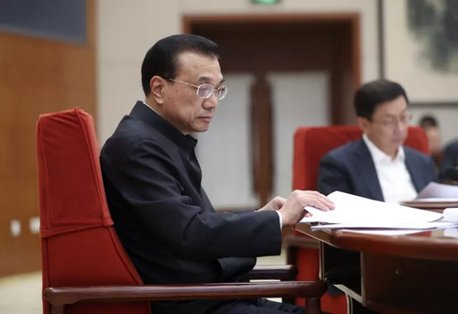

这个小组也是今年才有的。
今年7月28日，国办发布通知，国务院决定将“国家科技教育领导小组”调整为“国家科技领导小组”。
新华社对此评论，这一变动“体现了党中央对科技工作的重视和提升创新能力的决心，是聚焦争创世界主要科学中心和创新高地、在更高起点上优化顶层设计、推进自主创新的重要举措”。
关键词，聚焦。
“国家科技教育领导小组”是1998年成立的。朱镕基在作1999年政府工作报告时曾提到，“国务院成立了国家科技教育领导小组，加强对科技教育工作的指导，中央财政较多地增加了对科教的投入。”
这次调整不仅仅是名字的变化。
“国家科技教育领导小组”的具体工作是由国办承担的，调整后的小组办公室设在科技部，承担领导小组日常工作，办公室主任由科技部部长王志刚兼任。
在人员配置方面，国务院总理担任组长，国务院原副总理刘延东曾任副组长。调整后，组长仍由总理担任，副组长换成了刘鹤，成员共14人，他们分别是国家发改委、教育部、科技部、工信部、财政部等相关部委的一把手。

新小组职责有三：
研究、审议国家科技发展战略、规划及重大政策；讨论、审议国家重大科技任务和重大项目；协调国务院各部门之间及部门与地方之间涉及科技的重大事项。
政知君注意到，小组成立后人员曾调整，国务院副秘书长陆俊华取代高雨，成为新成员，但第一次全体会议一直没开，直到4个多月后。
“事关国家前途命运”
这次开会的内容也值得关注。
在会议上，李克强在提到创新的重要性时，提到“创新事关国家前途命运”：
“当前世界新一轮科技革命和产业变革形势逼人，我国正处于经济转型升级的关键时期，面对机遇、困难和挑战，要立足增强经济创新力和竞争力，发挥我国人力人才资源丰富、国内应用市场巨大等优势，更大力度推进科技创新，推动高质量发展。”
划重点，国家的前途命运，形势逼人，关键时期。
会议提到的几个点值得关注：
其一，聚焦突破关键核心技术、培育壮大新动能，推动科技与经济深度融合。
其二，对基础研究加大长期稳定支持，突出“硬科技”研究。
其三，支持龙头企业牵头重大科技项目。
其四，更大力度保护知识产权。
其五，避免浮躁，严肃查处违背科研道德和伦理的不端行为。
点两个事儿。
这场会议召开的同一天，华为公司确认孟晚舟在加拿大被扣留。
在孟晚舟事件发酵前，“基因编辑婴儿”事件刷屏。中国科协党组书记、常务副主席怀进鹏认为“此次事件性质极其恶劣，严重损害了中国科技界的形象和利益”。
据新华社称，中国科协将以“零容忍”的态度处置严重违背科研道德和伦理的不端行为，取消贺建奎第十五届“中国青年科技奖”参评资格。
当然，一些关键举措也在有序推进。在这次会议召开前（12月5日），国务院常务会召开。
李克强说，“要更大力度支持创新发展，必须深化体制机制改革，坚决破除制约科研人员创新活力的不合理束缚。”
那次会议指出，京津冀、上海、广东等8个区域对促进创新的改革举措开展了先行先试，去年第一批13项改革举措已推向全国。
会议决定再将新一批23项改革举措向更大范围复制推广。
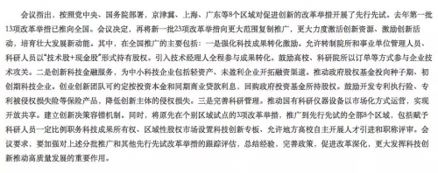
集体学习
十八大后，高层对科技的重视有目共睹，随着国内国外形势的变化，科技创新的重要性也被提到了愈来愈重要的位置。
2013年9月30日，十八届中共中央政治局举行第九次集体学习，那次集体学习走出中南海，把“课堂”搬到了中关村，主题便是实施创新驱动发展战略。
那次集体学习时，习近平就提出了，“关键是要大幅提高自主创新能力，努力掌握关键核心技术。”
十九届中央政治局的集体学习中，至少两次与前沿科技有关。
2017年12月8日，中央政治局就实施国家大数据战略进行集体学习。2018年10月31日，中央政治局就人工智能发展现状和趋势举行集体学习。
最后来看一下最近召开的两次两院院士大会。
2016年5月，全国科技创新大会、两院院士大会、中国科协第九次全国代表大会召开，这场会议规格颇高，共6位中央政治局常委出席。

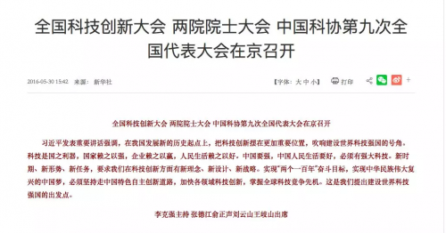
在这场会议上，习近平说，如果我们不识变、不应变、不求变，就可能陷入战略被动，错失发展机遇，甚至错过整整一个时代。
“当前，国家对战略科技支撑的需求比以往任何时期都更加迫切。党中央已经确定了我国科技面向2030年的长远战略，决定实施一批重大科技项目和工程，要围绕国家重大战略需求，着力攻破关键核心技术，抢占事关长远和全局的科技战略制高点。”
两年后的2018年5月，两院院士大会召开。

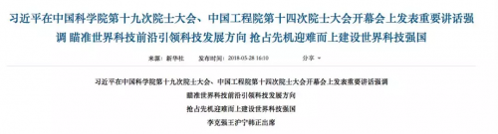
李克强作了经济社会发展形势报告：
“我国仍处于社会主义初级阶段，仍是世界上最大发展中国家，经济发展外部环境错综复杂带来很大不确定性，国内长期积累的矛盾和新挑战也很突出。我们既要对中国发展充满信心，又不能急于求成，还是要埋头苦干。”
也是在这次会议上，习近平提到，中国要强盛、要复兴，就一定要大力发展科学技术，努力成为世界主要科学中心和创新高地。
他说，形势逼人，挑战逼人，使命逼人。

